Program Kulturnog četvrtka

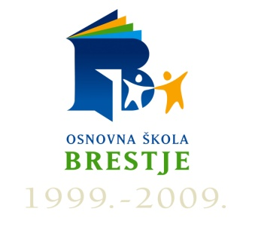
OSNOVNA ŠKOLA BRESTJE
POTOČNICA BB
10 360 SESVETE
TEL. 2012-075

Večer poezije i glazbe posvećene domovini
20. studenoga 2014., 19.15 h
„Domovina je put koji uči kako se vraća kući!“

- Himna- pjevački zbor
- Ivana Mikulić, VI.d : Vidim Hrvatsku
- Vukovar- pjevački zbor
- Antonela Leko, V.e: Hrvatski branitelji
- Ana Karla Leko, VII.c: Otiš'o je otac moj polako (solo pjevanje)
- Ana Krajina, VIII.b : Zaklopi svoje oči
- Ne dirajte mi ravnicu- pjevački zbor
- Ana Baran, V. c: Lijepa naša zemljo
- Domovina u mom srcu- pjevački zbor
- Petra Grilec- Đorđijevski, VI.c: Naša jedina
- Stjepan Renić, VIII. d: Domovini i ljubavi, I. pl. Zajc (solo pjevanje)
- Snježana Benko, V.e: Domovina
- Tvoja zemlja- pjevački zbor
- Ana Kovačić, VI.d: Pjesma domovini (autorica Kristina Livaja, VIII.c)
- Bože, čuvaj hrvatsku, Matilda Belaj, VIII.d (solo pjevanje)
Program vodile: Marija Bebek i Magdalena Lukić, VII.b
Program priredile: Nevenka Grbavac, prof.- glazbeni dio Ankica Blažinović- Kljajo, prof., dipl. knjižn.- poezija

PP prezentacija o Vukovaru- prof. Ankica Bilić s učenicima Estetsko uređenje- David Kelčec, prof.
Pozivnice izradili učenici i učiteljice 4. razreda- Dubravka Ljubičić, Irena Kolar, Marija Mustapić, Ivana Rešetar, Ksenija Šturlić- Tupek, Martina Čale

